Ошибки в науке: предвестники кризиса воспроизводимости
25.04.2018
Студенческое научное общество НИЯУ МИФИ приглашает на открытый лекторий по теме: «Ошибки в науке: предвестники кризиса воспроизводимости».
В 2005 году профессор Стэнфорда Джон Айоаннидис опубликовал статью «Почему большая часть научных результатов ошибочны». Работы вызвала огромный резонанс. Возможно, изучая откровенно ошибочные работы, мы поймём, как сделать науку лучше, а рассказ о ней — правдивее.
Как так получается, что в научные журналы проникают работы с очевидными и неочевидными ошибками? Что нашли в геноме снежного человека? Что такое скрытая гомеопатия? Может ли прослушивание песен Битлз омолаживать?
На эти вопросы ответит Александр Панчин, кандидат биологических наук, член Комиссии РАН по борьбе с лженаукой и фальсификации научных данных, лауреат премии «Просветитель» за книгу «Сумма биотехнологий».
Когда: 30 апреля (понедельник), 18:00.
Где: НИЯУ МИФИ, К-716.
Это открытое мероприятие, приглашаются все желающие! Для входа на территорию вуза необходимо оставить серию и номер своего паспорта для оформления разового пропуска.
Ссылка для регистрации: goo.gl/forms/drqdFB2i0IXok3Tf1
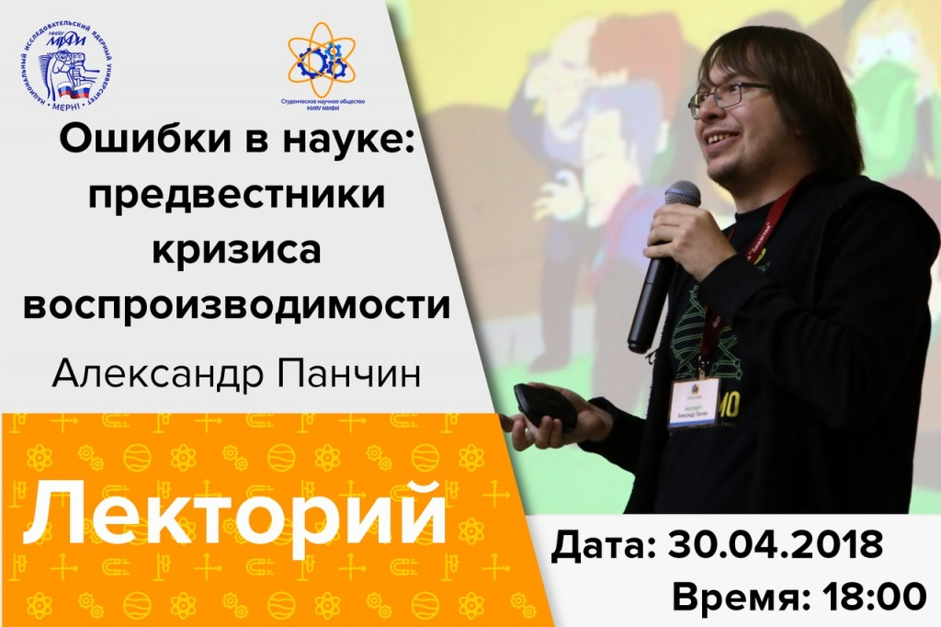

Адрес страницы: http://centrprof.dtoiv.mos.ru/projects/special-correspondent/detail/7291785.html
ГБУ города Москвы «Городской центр профессионального и карьерного развития»

